eneloop støtter grønne organisationer med to storstilede europæiske projekter

Zellik, 16. marts 2017 – Mens tilmeldingerne til eneloop-ekspedition 2100 strømmer ind, er eneloops European Photo Challenge nu kommet til sin sidste udgave. Med begge konkurrencer kan der vindes penge til organisationer med en bæredygtig fremtidsvision.

Tag med rygsæk gennem Europa og støt dermed et godt grønt formål
I eneloop-ekspedition 2100 dyster tre tomandshold mod hinanden på en vandretur på 2100 kilometer og 120 dage igennem Europa. Deres mål? At nå afslutningen i Milano med så mange point som muligt, som de tjener ved at vinde opgaver undervejs.

Hvert hold tilslutter sig endvidere en grøn organisation, som det samler penge ind til – eneloop giver ved målet 21.000 euro til det vindende holds gode formål og 2100 euro til de to andre holds organisationer. Ud over eventyret og penge til velgørende formål vinder alle holdene hele deres ekspeditionsudrustning samt en flot præmiepakke fra Panasonic.

Man kan stadig tilmelde sig indtil den 17. april 2017. Alle, som er fyldt 18 år, er bosiddende i Europa og har fri mellem den 23. juni og 20. oktober 2017, kan deltage. Læs yderligere detaljer på www.eneloopexpedition.com eller på eneloop expedition 2100-Facebookpagina.

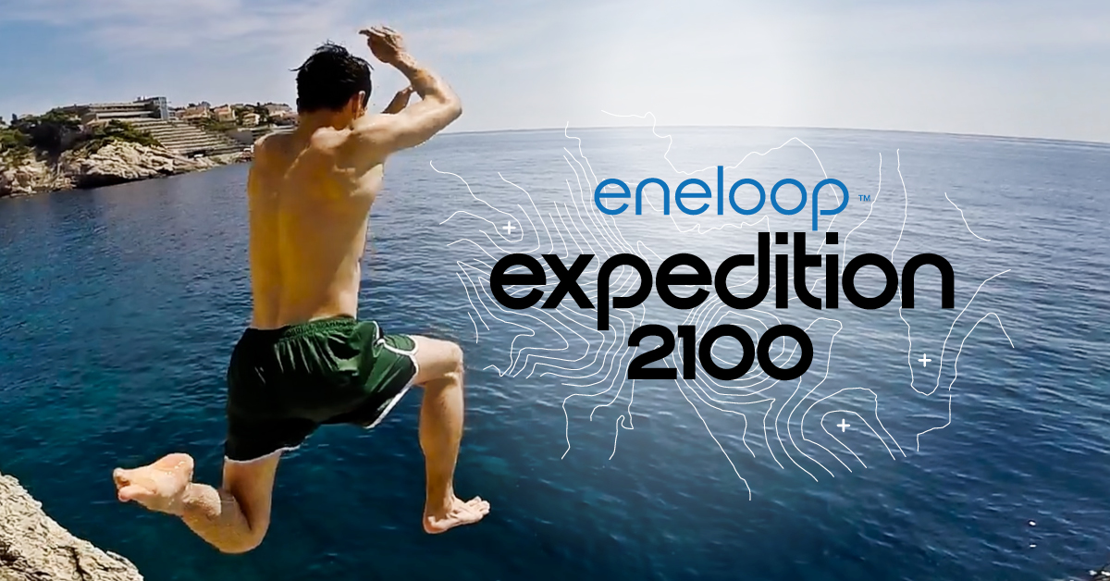

Deltag i den sidste eneloop European Photo Challenge
I øjeblikket løber også den sidste udgave af eneloop European Photo Challenge. Til og med den 31. marts kl. 10 kan (amatør)fotografer fra hele Europa stadig indsende deres bedste naturfoto omkring emnet "kommunikation". Den, der opnår flest likes med sit billede, vinder.

Fotokonkurrencen blev startet af Panasonic Energy Europe i december 2015 for at gøre offentligheden bekendt med de miljøvenlige eneloop-batterier. I denne sidste fase ligger fokus på eneloop-lite-batterier, der kan oplades indtil 3000 gange (specielt til apparater med et lavt forbrug som f.eks. DECT-telefoner).

Med hver udgave af European Photo Challenge hjælper eneloop samtidig to miljøorganisationer. Såvel den organisation, der er forbundet med fotografiet med de fleste stemmer, som den organisation, der oftest vælges af deltagerne, modtager en gave på 5000 euro. Deltagere har desuden chancen for at vinde et Panasonic DMC-G80MEF-K-kamera til en værdi af 1000 euro og eneloop-batterier og ladere.

Vindere af Ocean-udgaven
De nederlandske organisationer Bite Back og Sea First kunne modtage præmien i forbindelse med forrige udgave — med det passende emne ‘Ocean’.

Bite Back anvender de 5000 euro til at skabe større bevidsthed omkring virkningen af forbruget af kød og mælkeprodukter på dyr og på naturen i det hele taget. Endvidere opfordrer de folk til at spise mere grønt og til at bekæmpe dyrenes lidelser i delfinarier.

Den oplysende organisation Sea First Foundation fortæller elever og studerende i skolen om, hvor vigtigt et sundt hav er, og hvilke trusler og løsninger der findes. Den arbejder også for havdyrenes velbefindende. Med de 5000 euro fra Panasonic laver Sea First en animationsfilm om delfiner, der lever vildt, over for delfiner i fangenskab. For de tiloversblevne penge vil de igen besøge flere skoler.

Om Panasonic Energy Europe
Panasonic Energy Europe har hovedkvarter i Zellik nær Bruxelles i Belgien. Virksomheden er en del af Panasonic Corporation, en førende global producent af elektroniske og elektriske artikler. Panasonics omfattende og langvarige erfaring på området for forbrugerelektronik har medvirket til at gøre Panasonic til den største batteriproducent i Europa i dag. Europæiske produktionsfaciliteter selskabets ligger i Tessenderlo, Belgien, og Gniezno, Polen. Panasonic Energy Europe leverer "mobile" energiløsninger til mere end 30 europæiske lande. Selskabets forskelligartede produktprogram omfatter genopladelige batterier, opladere, zink-carbon, alkaliske og specialbatterier (såsom zink-luft-, fotolithium-, lithiummønt-, mikroalkaliske og sølvoxidbatterier). Få mere at vide på http://www.panasonic-batteries.com/.

Om Panasonic
Panasonic Corporation er en af verdens førende aktører inden for udvikling og fremstilling af elektroniske produkter til en lang række anvendelsesområder inden for bolig, erhverv og industri.
Panasonic, der er baseret i Osaka, Japan opnåede i regnskabsåret der sluttede 31. marts 2015, en samlet nettoomsætning på ca. 57,28 milliarder Euro. Panasonic fokuserer på at skabe et bedre liv og en bedre verden ved at bidrage til den løbende udvikling af samfundet og menneskers lykke over hele kloden. Få mere at vide om koncernen og Panasonic brandet på www.panasonic.net.

PRESS CONTACT

ARK Communication
Ann-Sophie Cardoen
Content & PR Consultant
T +32 3 780 96 96
ann-sophie@ark.be
www.ark.be

Panasonic Energy Europe NV

Vicky Raman
Brand Marketing Manager
T +32 2 467 84 35
vicky.raman@eu.panasonic.com
www.panasonic-batteries.com
www.panasonic-eneloop.com

